宠物食品类的产品文案
内容说明 | 文案英文内容 | 文案中文内容 | 备注
产品名称 | PRODUCT NAME:  Kriath Clearvision Drops For Dogs | Kriath 狗狗视力健康滴剂 | 放包装正面，主展示面  根据不同产品名称修改（品牌+产品名+类型说明）  如：“Hip & Joint Support”“Joint Support Supplement”
预期物种 | SPECIES INTENDED  For use in dogs only | 仅适用于狗 | 放包装正面，主展示面  如：  "For use in dogs only"“For dogs & cats”
净重声明 | WEIGHTSTATEMENT：  30 ML/1 FL.OZ |  | 放包装正面，主展示面  如："Net Wt. 4 oz (113 g)"
外网参考链接 | https://www.amazon.com/dp/B0H5HKR78L |  | 【仅做参考无需放包装】  寻找外网参考链接的方式  - 用Google直接搜索关键词  - 用Google以图搜图  3.直接在亚马逊平台等搜索相关产品
功能成分 | PRODUCT FACTS  Active Ingredients Per Dropper(1mL):  Inactive Ingredients:  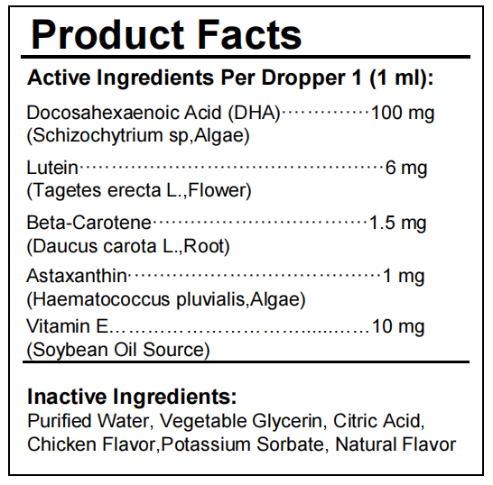 |  | 放右侧面  由供应商/开发提供  如：  Active Ingredients Per Dropper(1mL):  Glucosamine HCl .......... 500 mg  MSM ....................... 400 mg  Apple Cider Vinegar ..........8 mg  Pumpkin Seed Extract......5 mg  Wormwood......5 mg  Ginger......5 mg  Inactive Ingredients:  Purified Water, Vegetable Glycerin, Potassium Sorbate.
免责声明 | This product is intended for intermittent or supplemental feeding only. Not intended to diagnose, treat, cure or prevent any disease. | 本产品仅供间歇性喂养或补充喂养使用。不用于诊断、治疗、治愈或预防任何疾病。 | 放右侧面  固定模板
建议使用方法 | FEEDING INSTRUCTIONS：  1.For dogs use only.  2.Can be fed directly or mixed with food.  DIRECTIONS FOR USE：  Under 25 lbs:1 Dropper per day  25–75 lbs:2 Droppers per day  Over 75 lbs:3 Droppers per day | 喂养方式：  1.仅限狗狗使用。  2.可直接喂食或与食物混合喂食。  使用方法：  体重低于 25 磅：每日 1 滴管  体重 25-75 磅：每日 2 滴管  体重超过 75 磅：每日 3 滴管 | 由供应商/开发提供  如：  喂食说明：  1.For dogs use only.  2.Can be fed directly or mixed with food.  仅限犬类使用。  可直接喂食或与食物混合喂食。  使用方法：  1-25 lbs: 10 drops per day,;  26-50 lbs: 20 drops per day;  51-75lbs: 30 drops per day;  Over 75 lbs: 40 drops per day.  1-25 磅：每天 10 滴；  26-50 磅：每天 20 滴；  51-75 磅：每天 30 滴；  75 磅以上：每天 40 滴。  （使用说明,图文展示）  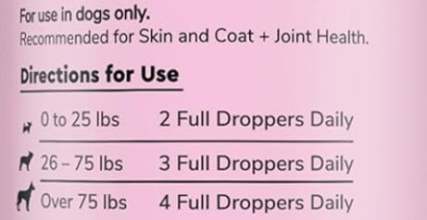
警告语 | CAUTION：Keep out of reach of children and animals. Discontinue use and consult your veterinarian if any adverse reactions occur. Safe use in pregnant animals or animals intended for breeding has not been proven. | 注意：请将本品放在儿童和动物接触不到的地方。如果出现不良反应，请停止使用并咨询兽医。尚未证实本品对怀孕动物或育种动物的安全性。 | 固定模板
储存方式 | STORAGE：  Store in a cool, dry place away from direct sunlight and high temperatures. | 存放在阴凉干燥处，避免阳光直射和高温。 | 固定模板
经销商 | DISTRIBUTOR STATEMENT： |  | 自行加入LOGO对应的公司名
地址 | ADDRESS： |  | 自行加入LOGO对应的公司地址
保质期 | SHELF LIFE: 2 Years | 二年
原产国 | MADE IN CHINA | 中国
袋装窒息标识 |  |  | 仅袋子需加
A.产品功效 | FUNCTIONS：  1.Supports dog eye wellness  2.Supports visual nutrition balance  3.Supports healthy vision condition  4.Supports daily eye nutrition | 1.支持狗狗眼部健康  2.支持视觉营养平衡  3.支持健康视觉状态  4.支持日常眼部营养 | 不做入包装
B.产品优势 | 1.Dog eye nutrition formula  2.Visual nutrition liquid blend  3.Easy dropper format  4.Daily eye wellness support | 1.狗狗眼部营养配方  2.视觉营养液体组合  3.滴剂设计方便使用  4.日常眼部健康支持 | 详情页文案（设计作图用词参考）
C.产品卖点 | 1.Eye Wellness: Supports dog eye nutrition  2.Vision Support: Supports visual wellness balance  3.Daily Care: Supports everyday eye nutrition  4.Nutrition Support: Supports dog eye wellness routine  5.Designed for daily dog eye nutrition support  6.Supports healthy visual condition in dogs  7.Provides targeted eye nutrition support  8.Easy dropper format for convenient feeding  9.Suitable for daily dog eye care  10.Helps maintain clear visual wellness  11.Supports balanced eye nutrition habits  12.Easy addition to dog feeding routines  13.Provides simple liquid nutrition support  14.Suitable for long term dog eye care  15.Supports daily visual nutrition needs | 1.眼部健康：支持狗狗眼部营养  2.视觉支持：支持视觉健康平衡  3.日常护理：支持每日眼部营养  4.营养支持：支持狗狗眼部健康习惯  5.专为狗狗日常眼部营养支持设计  6.支持狗狗健康视觉状态  7.提供针对性眼部营养支持  8.滴剂设计方便添加喂食  9.适合狗狗日常眼部护理  10.帮助维持清晰视觉状态  11.支持均衡眼部营养习惯  12.轻松融入狗狗喂养方式  13.提供简单液体营养补充  14.适合长期狗狗眼部护理  15.支持每日视觉营养需求 | 详情页文案（设计作图用词参考）
D.成分功能 | 1.DHA: Supports eye and brain nutrition  2.Lutein: Supports visual wellness  3.Beta-Carotene: Supports eye nutrition balance  4.Astaxanthin: Supports antioxidant nutrition  5.Vitamin E: Supports eye nutrition protection | 1.DHA：支持眼部与脑部营养  2.叶黄素：支持视觉健康  3.β-胡萝卜素：支持眼部营养平衡  4.虾青素：支持抗氧化营养  5.维生素E：支持眼部营养保护 | 详情页文案（设计作图用词参考）
E.销售关键词 | KEYWORDS: |  | 【仅做参考无需放包装】  根据外网参考链接，确定关键词  - 关键词优先从标题里面找，尽量找能匹配到这个产品的词组  2.关键词在相关平台搜索，能定位到对应或者相关的产品
F.1688上架标题 |  |  | 【仅做参考无需放包装】只需中文
备注：不需要保质期的，需在方框里标注“只显示生产日期”。

